DesignPro Használati Útmutató

A DesignPro telepítése
1. Zárjon be minden programot és induljon a Microsoft Windows asztalról.
2. Bontsa ki a letöltött, tömörített fájlt, majd kattintson a setup.exe ikonra.
3. A DesignPro telepítő ablak automatikusan megjelenik.
4. Kattintson a DesignPro telepítésére és kövesse a megjelenő utasításokat.

Nyomtató kalibrálása
A „Nyomtató kalibrálása” párbeszéd ablak fog megjelenni az első alkalommal mikor elindítja a programot. Kattintson az Igen-re, hogy megjelenjen a „Nyomtatási Eredmény Kalibrációja” párbeszéd ablak. Majd válassza a „Kalibrálóoldal nyomtatása” gombot és kövesse a kinyomtatott oldalon lévő utasításokat. A lépések egyszerűek és biztosítják, hogy az Ön által készített tervet pontosan nyomtathassa az Avery termékekre.

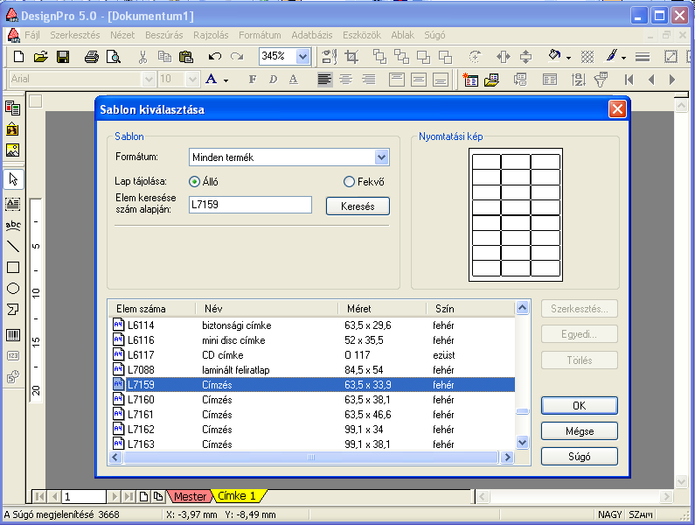
A kezdetek
A Fájl menüben kattintson az Új project pontra, ahol kiválaszthatja az Avery termékkód alapján a megfelelő sablont.
Beszúrhat és formázhat szöveget, körbefuttatott szöveget több betűtípussal, méretben és színben. Tartalmazhat szimbólumokat, adatbázisokat valamint dátumot és időt. Húzhat grafikus vonalakat és formákat. A tervében lehetnek képek. Készíthet sorszámot és vonalkódot, valamint beszúrhat fájl listákat is.

Hogyan használja a Mester és Termék címkét (Címke 1, Kártya 1)?
A Mester címkét akkor használja, ha egyforma címkéket szeretne készíteni, vagy olyanokat, amiken közös információ van, mint például a cég logó. Bármi, amit a Mester címkére szerkesztett az összes címkén meg fog jelenni.
A Termék címkén az egyéni információk jelennek meg. Az erre szerkesztett szövegek, formák, képek csak ezen a címkén fognak szerepelni.
A Termék címke fülre jobb gombbal kattintva további címkéket hozhat létre, így egy fájlon belül több tervet is tárolhat. Az üresen maradt termékfüleket törölje ki, mert a nyomtatás során problémát okozhatnak.

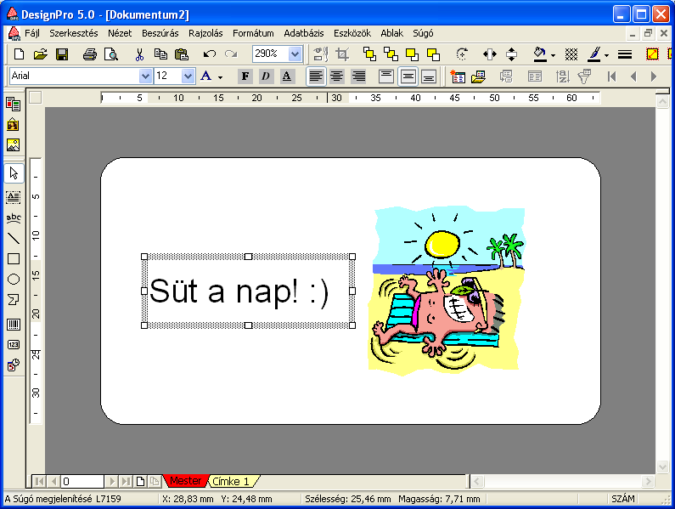
Szöveg beszúrása és formázása
Ha a szöveg hosszabb, mint a szövegdoboz szélessége automatikusan a következő sorba ugrik. A szövegdoboz mozgatásához illetve újraméretezéséhez kattintson a doboz szélére. A szövegformázás automatikusan alkalmazkodni fog az új mérethez.
Beszúrhat, formázhat és szerkeszthet körbefuttatott szöveget is a Szöveg körbefuttatása párbeszéd ablak segítségével. Ehhez a Beszúrás menüpontban válassza a Körbefuttatott szöveg opciót.

Képek, logók beszúrása
Képek beszúrásához fájlból kattintson a Beszúrás > Kép fájlból menüpontra.
Jobb-klikkel bármikor szerkesztheti a képeket.

Sorszám készítése és beszúrása
Sorszámot csak a Mester címkére lehet beszúrni.
Sorszám beszúrásához:
1. Kattintson egy szövegdobozra, majd a Beszúrás > Sorszám menüpontra. Ezután megjelenik a Sorszám párbeszéd ablak.
2. Válassza ki a sorszám típusát: Számok vagy Betűk
3. Adja meg a Kezdőértéket, Záróértéket és a Növekményt. A számozás mindig a Kezdőértéktől kezdődik és a Záróértékig tart. További segítségért látogasson el honlapunkra (www.avery.hu).
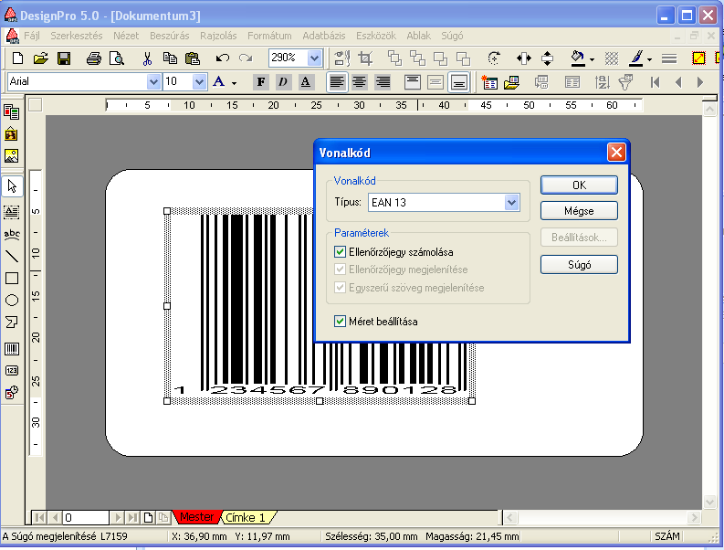
Vonalkód készítése és beszúrása
A DesignPro több vonalkód típus szerkesztésére alkalmas. A telepítéskor a 39-es vonalkód típus az alapértelmezett beállítás. Ha meg szeretné változtatni, válassza az Eszközök > Beállítások > Általános menüpontot.

Vonalkód beszúrásához:
1. Válassza a Beszúrás > Vonalkód menüpontot.
2. Gépelje be a vonalkód alapját képező számsort a szövegdobozba. Kattintson a dobozon kívülre a vonalkód megjelenítéséhez.
3. A vonalkód alatti adatok megjelenítéséhez válassza ki az Egyszerű szöveg megjelenítése pontot, melyet a Jobb-klikk > Vonalkód formázása opcióban talál. Az EAN13-as típusnál a számok automatikusan megjelennek.
4. Hogy a vonalkód méretét módosítani tudja, válassza ki a Méret beállítása pontot.
5. Az ellenőrzőjegy számításához válassza ki az Ellenőrzőjegy számítása pontot. Ez az opció nem minden vonalkód típusnál elérhető.
Vonalkód készítése sorszám alapján:
Kattintson a meghatározott vonalkód területre és válassza a Beszúrás > Sorszám menüpontot.

Microsoft Excel adatbázis beillesztése
1 Készítse elő az Excel munkalapját a következők szerint:
Minden információnak, amit a DesignPro-ban szeretne használni, egy munkalapon kell lennie. A táblázat dBASE III formátumra való alakításakor csak a kiválasztott munkalap kerül mentésre. Az oszlopcímek nem tartalmazhatnak szóközöket vagy bármilyen speciális karaktert (á, é, ó, stb.). Az oszlopcímeknek az első sorban és az A oszlopban kell kezdődniük. Az adatokat a második sortól kell bevinni.
2. A Microsoft Excelben válassza a Fájl > Mentés másként menüpontot. Majd Fájltípusnak válassza a DBF 3 (dBASE III) opciót.
3. Térjen vissza a DesignPro-ba. A kezdőoldalon válassza az Adatbázis > Megnyitás > Adatbázis megnyitása menüpontot.
4. Válassza ki az elmentett adatbázist és kattintson a Megnyitásra. Így az adatbázist már hozzákapcsolta a projektjéhez.
5. Az Adatbázis > Adatbázis beszúrása menüpontban jelölje ki a mező nevét és kattintson a Beszúrás pontra. Majd szúrja be a fennmaradó mezőket, melyeket használni szeretne. Válassza ki a Szóköz, Új Sor pontokat, ha szeretne szóközöket, illetve új sorokat hozzáadni.

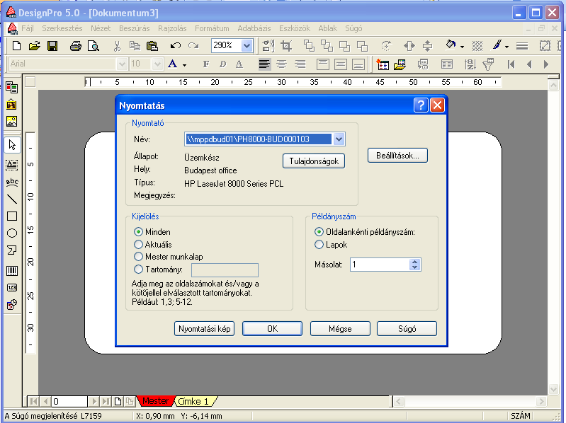
Nyomtatási kép és Nyomtatás
Ha kész a terv, válassza a Fájl > Nyomtatás menüpontot és állítsa be a nyomtatni kívánt mennyiséget: az Oldalankénti példányszám választása esetén, a szükséges címke darabszámát írja be, míg a Lapok kiválasztásakor a teljes ívek számát adhatja meg.
A mennyiségek beállítása után ellenőrizze a nyomtatási képet.

A program ingyenesen letölthető honlapunkról: www.averybolt.hu

